ContainerOPS及Componet
使用安装文档

目录
1. 背景简介 3
1.1 文档目的 3
1.2 参考资料 4
1.3 表示方法 4
2. 安装环境及配置 5
2.1 安装环境描述 5
2.2 安装Installation Manager 5
2.3 静默安装WAS 6
2.4 静默升级WAS 6
3. 概要文件配置 8
3.1 在第一台机器上创建概要文件 8
3.1.1 创建dmgr概要文件 8
3.1.2 创建managed概要文件 8
3.1.3 加入到dmgr中 8
3.2 在第二台机器上创建概要文件 8
3.2.1 创建managed概要文件 8
3.2.2 加入到dmgr中 8
4. 创建集群 9
5. 安装应用 10

背景简介

文档目的
本文档描述了IBM软件服务人员对问题的理解，问题的当前状态，处理及分析的工作过程，以及后续的工作计划、问题结论及建议等方面的信息。
本文档既用来使最终用户对问题的处理状况有全面的了解，也用来使各种协作人员对问题状态有统一的认识。
1 可编排 （裁剪）
2 可断点（大项目无需重头编译）
3 0侵入 （.travis.yml） 原先CI工具平滑迁移
4 脚本植入

参考资料

表示方法
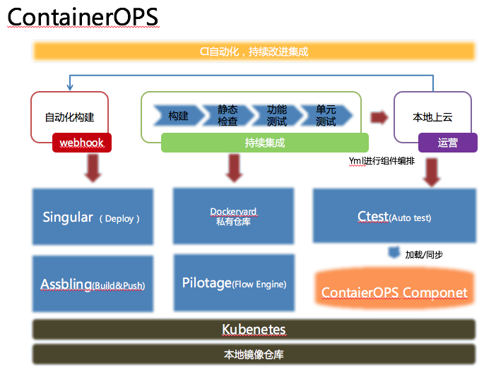

集群安装环境及配置
源代码地址：
https://github.com/Huawei/containerops
介质存放路径：
http://hub.hubops.sh
推荐环境：
Node0 Singulaer 服务
Node1 Assimbling 服务
Node2 Pilotage 服务
Node3 K8S Master
Node4 K8S Slaver
Node5 K8S Slaver

演示环境：
Node0
1）Singulaer Service
2）Assimbling Service
3）Pilotage Service
Node1 K8S Master
Node2 K8S Slaver
Node3 K8S Slaver

安装环境描述
安装环境：
安装用户：root用户
Linux环境：Ubuntu 16.04 64位

安装集群环境
在你开始之前，到您要安装的集群的系统上安装VirtualBOX及Vagrant，支持Linux，Win及MAC OS系统

一. 集群创建

1. 安装VirtualBox

2. 安装Vagrant

3. 下载Box
vagrant box add ubuntu/trusty64
Box相当于虚拟机所依赖的镜像文件。

4. 编辑Vagrantfile
mkdir vagrant-cluster
cd vagrant-cluster
vim Vagrantfile

Vagrantfile如下，可以通过注释理解每个自定义配置的含义：
Vagrant.configure("2") do |config|
(0..3).each do |i|
config.vm.define "node#{i}" do |node|
# 设置虚拟机的Box
node.vm.box = "ubuntu/trusty64"
# 设置虚拟机的主机名
node.vm.hostname="node#{i}"
# 设置虚拟机的IP
node.vm.network "private_network", ip: "192.168.59.#{i}"
# 设置主机与虚拟机的共享目录
node.vm.synced_folder "~/Desktop/share", "/home/vagrant/share"
# VirtaulBox相关配置
node.vm.provider "virtualbox" do |v|
# 设置虚拟机的名称
v.name = "node#{i}"
# 设置虚拟机的内存大小
v.memory = 2048
# 设置虚拟机的CPU个数
v.cpus = 1
end
# 使用shell脚本进行软件安装和配置
node.vm.provision "shell", inline: <<-SHELL
# 安装docker 1.11.0
wget -qO- https://get.docker.com/ | sed 's/docker-engine/docker-engine=1.11.0-0~trusty/' | sh
usermod -aG docker vagrant
SHELL
end
end
end
与创建单个虚拟机相比，创建多个虚拟机时多了一层循环，而变量i可以用于设置节点的名称与IP，使用#{i}取值：
(1..3).each do |i|
end
可知，一共创建了3个虚拟机。

5. 在桌面上创建share目录
桌面上的share目录将与虚拟机内的/home/vagrant/share目录内容实时同步
mkdir ~/Desktop/share

6. 创建虚拟机
vagrant up
创建3个虚拟机大概需要5分钟，当然这和机器性能还有网速相关。安装Docker可能会比较慢，不需要的话删除下面几行就可以了：
# 使用shell脚本进行软件安装和配置
node.vm.provision "shell", inline: <<-SHELL
# 安装docker 1.11.0
wget -qO- https://get.docker.com/ | sed 's/docker-engine/docker-engine=1.11.0-0~trusty/' | sh
usermod -aG docker vagrant
SHELL

下面是Vagrant虚拟机的配置，可以根据需要进行更改:
- 用户/密码: vagrant/vagrant
- 共享目录: 桌面上的share目录将与虚拟机内的/home/vagrant/share目录内容实时同步
- 内存：4GB
- CPU: 2
现在已经有四台配置相同的虚机，从Node0~Node3。
下面在node0上面安装go语言及其它服务。

Go语言环境配置
一、解压缩Go云tar文件
https://golang.org/dl/ go1.9.2.linux-amd64.tar.gz
二、使用如下命令进行安装
tar -C /usr/local -xzf go1.9.2.linux-amd64.tar.gz
成功后查看/usr/local/go目录

三、在$HOME/.profile或/etc/profile目录中添加环境变量
export PATH=$PATH:/usr/local/go/bin
export GOROOT=$HOME/go
export PATH=$PATH:$GOROOT/bin
最后检查GO是否安装成功
go version

安装Singular

go version
mkdir –p gopath/src/github.com/Huawei/
#在gopath/src/github.com/Huawei/目录下
git clone https://github.com/Huawei/containerops.git
#切换到singular目录执行
go get
#执行go build 构建singular二进制或执行
cd gopath/src/github.com/Huawei/containerops/singular/
go install
#在gopath/src/bin目录下执行k8s集群安装
./singular deploy template singular_template.yml --verbose –timestamp
三、配置singular_template.yml

概要文件配置

在第一台机器上创建概要文件
进入到 <WAS_HOME>目录

创建dmgr概要文件
./bin/manageprofiles.sh -create -templatePath /home/was855/IBM/WebSphere/AppServer/profileTemplates/dmgr -profileName Dmgr01 -hostName <hostname>

创建managed概要文件
./bin/manageprofiles.sh -create -templatePath /home/was855/IBM/WebSphere/AppServer/profileTemplates/managed -profileName node01 -hostName <hostname>

加入到dmgr中
进入到<WAS_HOME>/profiles/node01/bin
./addNode.sh <hostname> 8879

在第二台机器上创建概要文件

创建managed概要文件
./bin/manageprofiles.sh -create -templatePath /home/was855/IBM/WebSphere/AppServer/profileTemplates/managed -profileName node02 -hostName <hostname>

加入到dmgr中
同4.1.3

创建集群
1 登陆 http://<hostname>:9060/admin
2 到左侧导航栏中选择WAS cluster后，在右上按钮栏中选择“new”

3 给集群起名
如需要实现server间的session复制，需选择“configure HTTP session memory-to-memory replication”

4 添加第1个server

5 添加第2个server

5 总结

6 验证
选中新创建的Cluster，并点击“Start”启动Cluster。

安装应用
1. 为进行WAS功能测试，安装DefaultApplication
2. 确认DefaultApplication到集群上
3. 验证集群中的第一个Server正常工作
4 . 验证集群中的第二个Server正常工作

